Učna priprava za neobvezni izbirni predmet nemščina v 4. razredu
Tema: Športne aktivnosti (Sportaktivitäten)

1. Razred in stopnja izobraževanja
- Razred: 4. razred osnovne šole
- Stopnja izobraževanja: Druga triada (neobvezni izbirni predmet nemščina)

2. Cilji in pričakovani dosežki
Cilji:
- Učenci razumejo in uporabljajo osnovne nemške izraze, povezane s športnimi aktivnostmi.
- Učenci sodelujejo pri različnih dejavnostih v razredu in spletni učilnici.
- Učenci izboljšajo svoje komunikacijske spretnosti v nemščini skozi igrifikacijo in sodelovalno učenje.
- Učenci si ogledajo posnetek Sport in Deutschland
- Učenci narišejo svojo najljubšo športno aktivnost
- Učenci se vključujejo v dejavnost Klepet
- Učenci sodelujejo pri dejavnosti Izbira

Pričakovani dosežki:
- Učenec poimenuje in opiše vsaj tri različne športne aktivnosti v nemščini.
- Učenec sodeluje v spletni aktivnosti H5P (Flashcards Sportaktivitäten) in s tem utrjuje znanje
- Učenec uspešno reši delovni list in ga odda v spletno učilnico, učitelj pa ga preveri in ovrednoti

3. Opis dejavnosti učencev
Učna ura (45 minut):
- Uvodni del (10 minut):
  - Učitelj predstavi temo s pomočjo PowerPoint predstavitve in uporabi slike športnih aktivnosti (npr. Fußball spielen, schwimmen, laufen).
  - Aktivnost v razredu: Učenci ugibajo športne aktivnosti s pomočjo pantomime.
- Glavni del (25 minut):
  - Igrifikacija:
    - Učenci sodelujejo v igri Sportaktivitäten Flashcards. V spletni učilnici imajo dostop do interaktivne igre, pri kateri ugotavljajo pravilne besede športnih aktivnosti glede na slikovni material.
- Preverjanje znanja
    - Učenci rešijo delovni list in ga oddajo v spletno učilnico. Učitelj preveri njihovo znanje in ga ovrednoti. Po potrebi se učenci vključijo v dejavnost Klepet, zlasti pri težavah pri reševanju nalog.
  - Raziskovalno učenje:
    - Učenci v spletni učilnici podajo informacije o svoji najljubši športni aktivnosti in se s pomočjo dejavnosti Izbira odločijo za določeno športno aktivnost, ki jo kasneje narišejo.
- Zaključni del (10 minut):
  - Učenci narišejo svojo najljubšo športno aktivnost, za domačo nalogo pa si ogledajo videoposnetek Sport in Deutschland na priloženi povezavi (URL).

Dokazila o izvedbi učne ure:
- Izbira

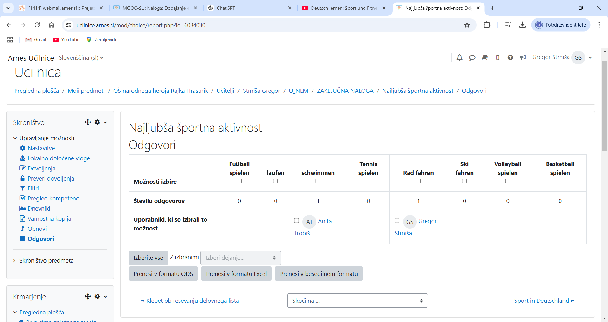
- Oddaja delovnega lista

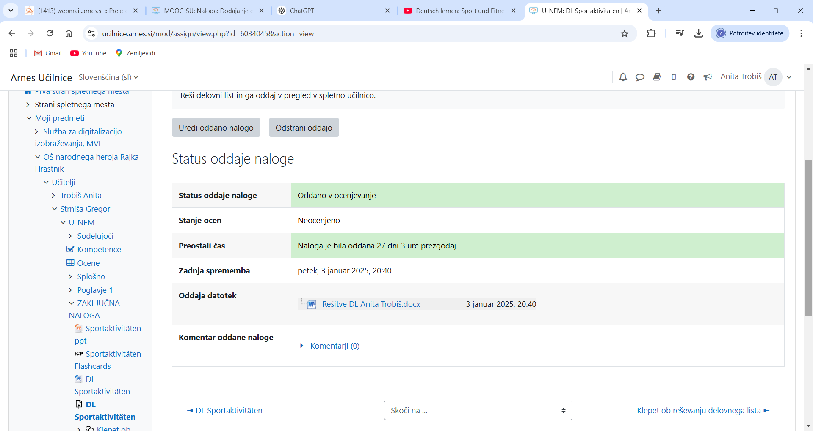

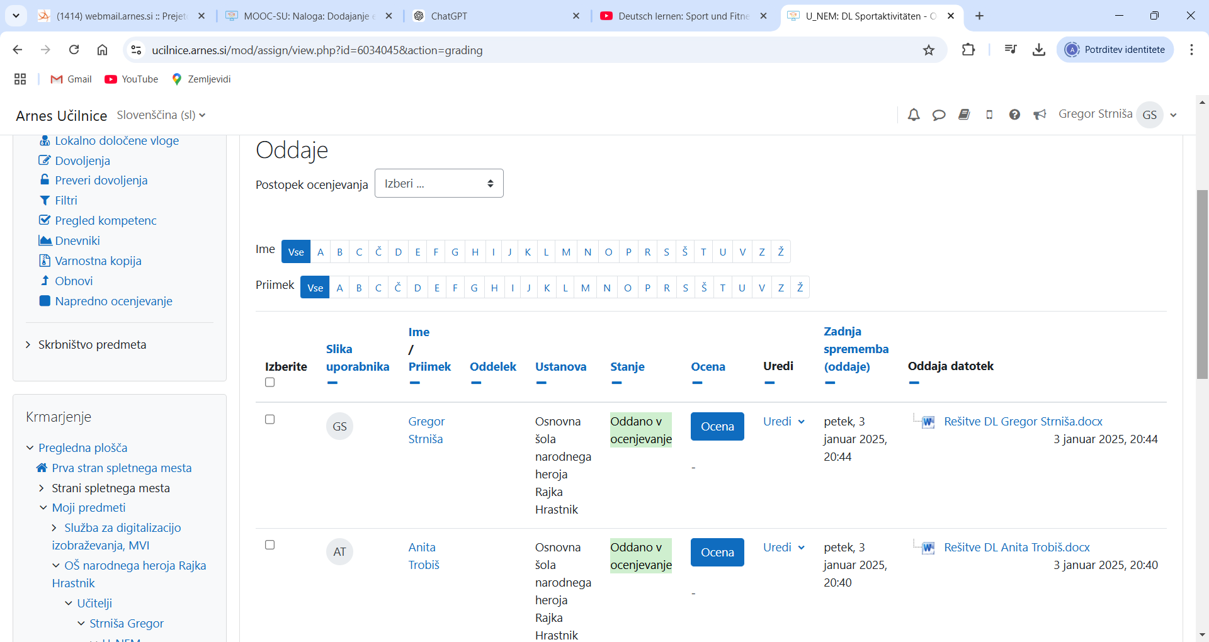

- Klepet

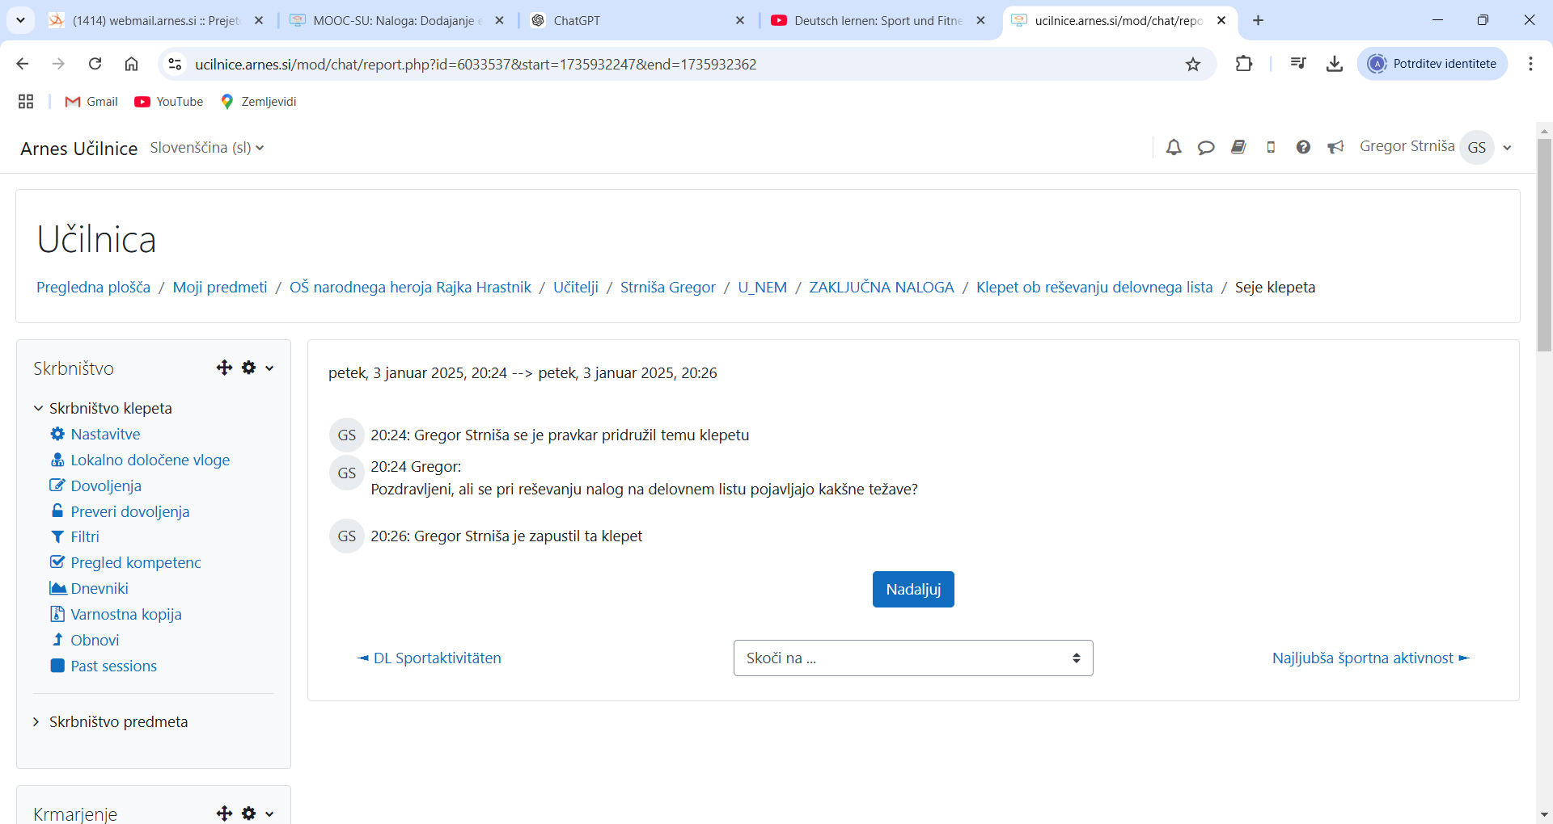

- Flashcards Sportaktivitätetn

